Приложение № 5
к Договору №___________
от «____» __________20_____г.

Площадка для временного складирования металлолома №1.

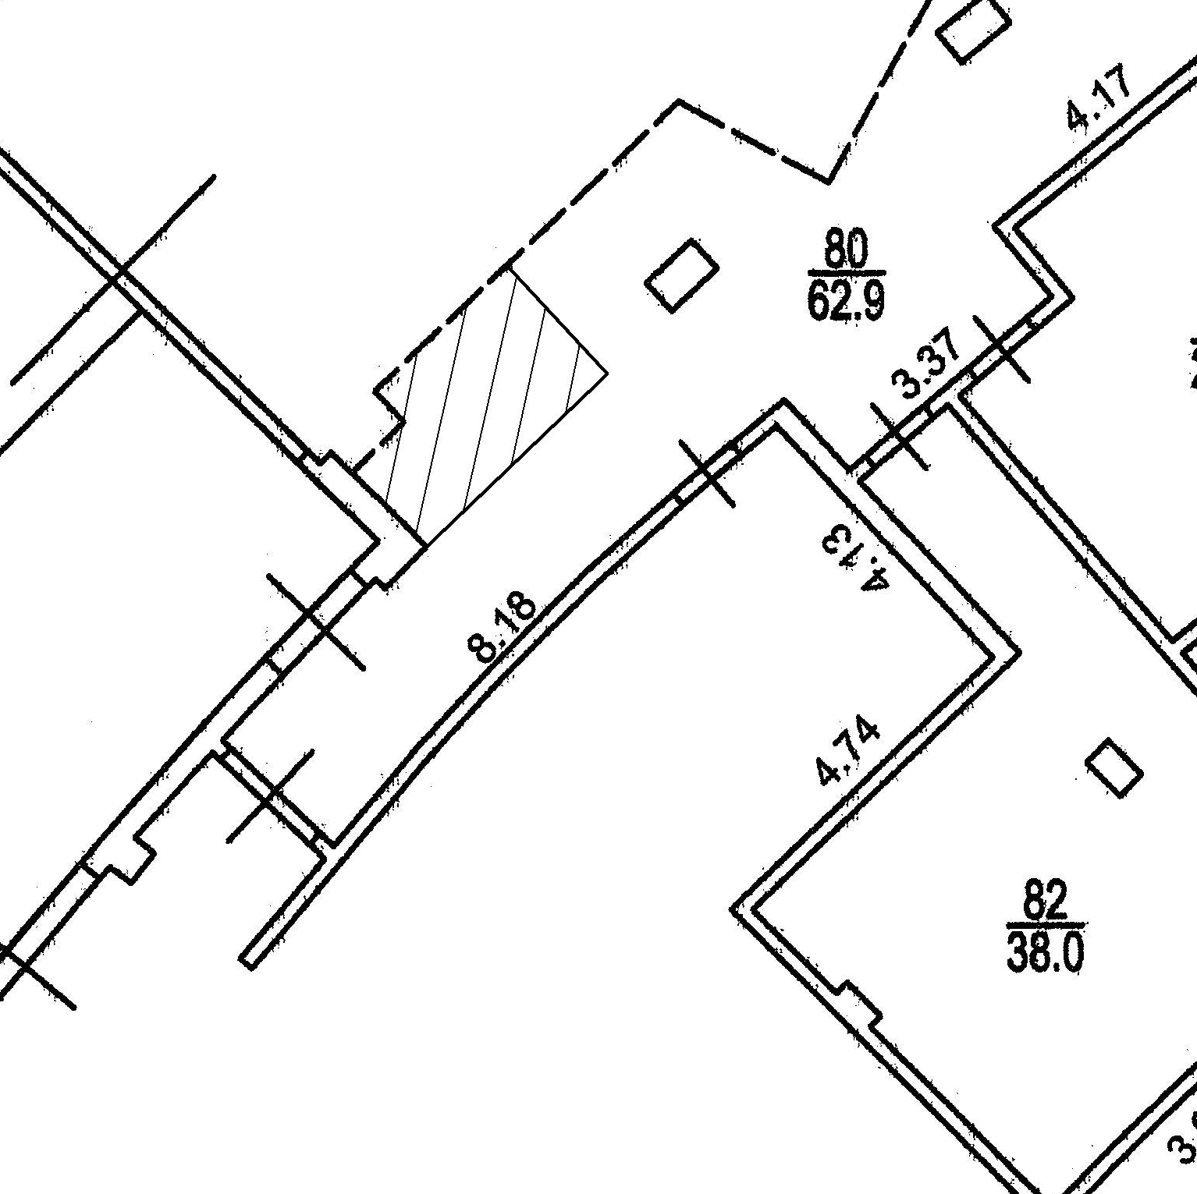

Подрядчик:  _______«__________________» | Заказчик:  ПАО «ГК «Космос»
__________________________  ______ «__________________»  ________/_________________/ | Член правления, Генеральный менеджер  ПАО «ГК «Космос»  ____________________ /Шипилова Е.Л./

